实验一 进程的调度
一、实验目的:
编写和调试一个程序实现进程的调度，以加深对进程的概念和进程调度算法的理解。
二、实验内容：
模拟高优先权优先的进程调度算法
实验原理：
采用最高优先数优先的调度算法（即把处理机分配给优先数最高的进程），每个进程有一个进程控制块（PCB）表示。进程控制块可以包含如下信息：进程名、优先数、需要运行时间、已用CPU时间、进程状态等等。每个进程的状态可以是就绪W（Wait）、运行R（Run）、或完成F（Finish）三种状态之一。
进程的优先数及需要的运行时间可以事先人为地指定，进程的运行时间以时间片为单位进行计算。就绪进程获得CPU后都只能运行一个时间片。用已占用CPU时间加1来表示。
如果运行一个时间片后，进程的已占用 CPU时间已达到所需要的运行时间，则撤消该进程，如果运行一个时间片后进程的已占用CPU时间还未达所需要的运行时间，也就是进程还需要继续运行，此时应将进程的优先数减1（即降低一级），然后把它插入就绪队列等待CPU。
每进行一次调度程序都打印一次运行进程、就绪队列、以及各个进程的 PCB，以便进行检查。
重复以上过程，直到所有进程都完成为止。
三、实验准备：
1. 需求分析：
系统要求用户先输入进程的数量，然后依次输入每个进程的进程名、优先数、运行所需时间等；程序运行过程中，能依次输出每个时间段内正在运行的进程和正处于就绪队列的进程的各个参数（包括进程名、进程状态、运行所需时间、已运行时间）。
2. 测试数据：（假定优先数越大，优先级越高）
原始数据：
第一个时间片：c执行；就绪队列：a、b
进程名 | 进程优先数 | 进程需要总运行时间 | 进程已运行时间
a | 2 | 2 | 0
b | 1 | 1 | 0
c | 3 | 2 | 0

进程名 | 进程优先数 | 进程需要总运行时间 | 进程已运行时间
a | 2 | 2 | 0
b | 1 | 1 | 0
c | 2 | 2 | 1
第二个时间片：a执行；就绪队列：c、b
进程名 | 进程优先数 | 进程需要总运行时间 | 进程已运行时间
a | 1 | 2 | 1
b | 1 | 1 | 0
c | 2 | 2 | 1
第三个时间片：c执行；就绪队列：b、a
（c运行结束）
进程名 | 进程优先数 | 进程需要总运行时间 | 进程已运行时间
a | 1 | 2 | 1
b | 1 | 1 | 0
第四个时间片：b执行；就绪队列：a
（b运行结束）
进程名 | 进程优先数 | 进程需要总运行时间 | 进程已运行时间
a | 1 | 2 | 1
第五个时间片，a执行
（a运行结束）
四、实验过程：
1.流程图
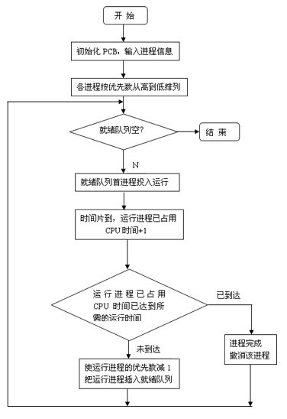
2. 源代码

3. 运行界面：（可参照以下运行结果）
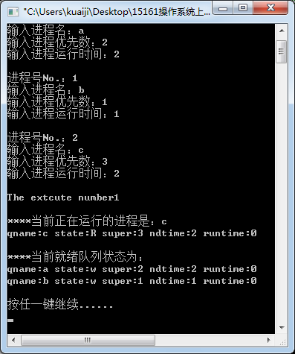
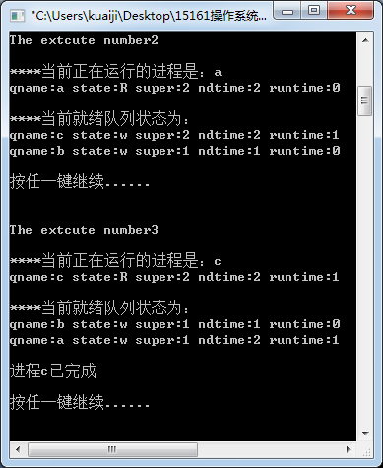
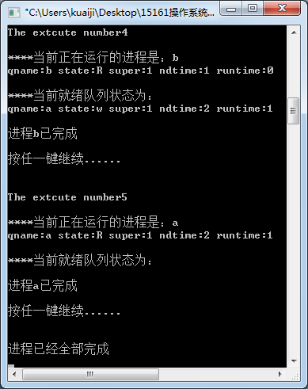
五、实验心得：

